 |  |  | 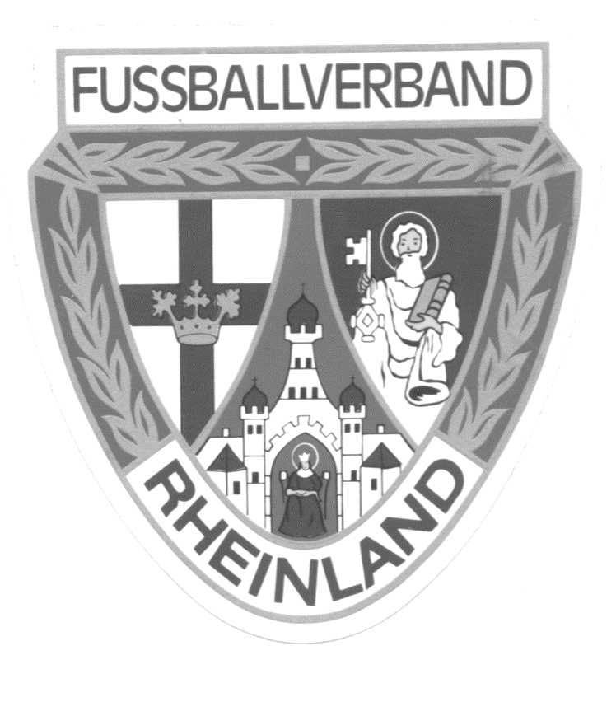 |  |  |  | Fussballverband Rheinland  Rahmenspielplan Jugend 2017-2018
Spielkreis Mosel Stand: 28-7-2017
Änderungen vorbehalten!

 |  |  | A-Jugend RHL |  | B-Jugend RHL |  | C-Jugend RHL |  | D-Jugend BZ/RHL |  | A+B+C  12er BZ |  | A+B+C  13er BZ |  |  | Spielkreis  Mosel  A-B-C-Jugend |  |  | Spielkreis  Mosel  D-Jugend |  | Spielkreis  Mosel  E-Jugend |  | Spielkreis  Mosel  F-Jugend + Bambini |  |  | Spielkreis  Mosel  Frauen  Mädchen |  | Erklärungen
Aug
12. |  | Sa |  |  |  |  |  |  |  |  |  |  |  |  |  |  |  |  |  |  |  |  |  |  |  |  |  | Ferien bis 13.8.
15. |  | Di |  |  | 1. Pokalr. |  |  |  | 1. Pokalr.
16. |  | Mi | 1. Pokalr. |  |  |  | 1. Pokalr.
19. |  | Sa | 1. Spieltag |  | 1. Spieltag |  | 1. Spieltag |  |  |  |  |  | 1. Spieltag
26. |  | Sa | 2. Spieltag |  | 2. Spieltag |  | 2. Spieltag |  | 1. Spieltag |  | 1. Spieltag |  | 2. Spieltag |  |  | 1. SpTag  A-B-CJ |  |  | 1.SpTag  D-Jgd + KP |  | 1. SpTag  E-Jugend
Sept
2. |  | Sa | U 18 |  |  |  |  |  |  |  |  |  |  |  |  |  |  |  |  |  |  |  |  |  |  |  |  | Regionaltur. U 18
2. |  | Sa | 3. Spieltag |  | 3. Spieltag |  | 3. Spieltag |  | 2. Spieltag |  | 2. Spieltag |  | 3. Spieltag |  |  | 2----- CJ-2 |  |  | 2 |  | 2
9. |  | Sa | 4. Spieltag |  | 4. Spieltag |  | 4. Spieltag |  | 3. Spieltag |  | 3. Spieltag |  | 4. Spieltag |  |  | 3----- CJ-3 |  |  | 3 |  | 3
11.-19. |  |  |  |  |  |  |  |  |  |  |  |  |  |  |  |  |  |  |  |  |  |  |  |  |  |  |  | WK I - WK IV
16. |  | Sa | 5. Spieltag |  | 5. Spieltag |  | 5. Spieltag |  | 4. Spieltag |  | 4. Spieltag |  | 5. Spieltag |  |  | 4----- CJ-4 |  |  | 4 |  | 4
19. |  | Di |  |  | 2. Pokalr. |  |  |  | 2. Pokalr.
20. |  | Mi | 2. Pokalr. |  |  |  | 2. Pokalr.
23. |  | Sa | 6. Spieltag |  | 6. Spieltag |  | 6. Spieltag |  | 5. Spieltag |  | 5. Spieltag |  | 6. Spieltag |  |  | 5----- CJ-5 |  |  | 5 |  | 5
30. |  | Sa | 7. Spieltag |  | 7. Spieltag |  | 7. Spieltag |  | N |  | N |  | 7. Spieltag |  |  | 6----- CJ-6 |  |  | KP 2.Rd** |  | KP 1.Rd**
Okt
-3. |  | Di |  |  |  |  |  |  |  |  |  |  |  |  |  | Ferien |  |  | Endsch-Sp** |  | Entsch-Sp**. |  | Ferien |  |  | Ferien |  | Tag d. dt. Einheit
5.-10. |  | Sa | Duisburg |  |  |  |  |  |  |  |  |  |  |  |  | Ferien |  |  | Ferien |  | Ferien |  | Ferien |  |  | Ferien |  | Duisburg
7. |  | Sa | N |  | N |  | N |  | N |  | N |  | N |  |  | Ferien |  |  | Ferien |  | Ferien |  | Ferien |  |  | Ferien |  | Ferien 02.-15.10.
14. |  | Sa | 8. Spieltag |  | 8. Spieltag |  | 8. Spieltag |  | N |  | N |  | 8. Spieltag |  |  | NS --- CJ-7 |  |  | Ferien |  | Ferien |  | Ferien |  |  | Ferien
21. |  | Sa | 9. Spieltag |  | 9. Spieltag |  | 9. Spieltag |  | 6. Spieltag |  | 6. Spieltag |  | 9. Spieltag |  |  | 7------ CJ-8 |  |  | 1 LK -  1 St – 1St |  | 1 LK –  1 St – 1 St
23.-27. |  |  |  |  |  |  |  |  |  |  |  |  |  |  |  |  |  |  |  |  |  |  |  |  |  |  |  | WK I - WK IV
28. |  | Sa | 10.Spieltag |  | 10Spieltag |  | 10. Spieltag |  | 7. Spieltag |  | 7. Spieltag |  | 10. Spieltag |  |  | 8----- CJ-9 |  |  | 2 LK-  2 St - 2 St |  | 2 LK –  2 St – 2 St
31. |  | Di. | 3. Pokalr. |  | 3. Pokalr. |  | 3. Pokalr. |  | 3. Pokalr. |  |  |  |  |  |  |  |  |  |  |  |  |  |  |  |  |  |  | Reformationstag
Nov
1. |  | Mi |  |  |  |  |  |  |  |  |  |  |  |  |  | NS |  |  | NS |  | NS |  | NS |  |  | NS |  | Allerheiligen
4. |  | Sa | 11. Spieltag |  | 11. Spieltag |  | 11. Spieltag |  | 8. Spieltag |  | 8. Spieltag |  | 11. Spieltag |  |  | 9----- CJ-10 |  |  | 3 LK –  3 St – 3 St |  | 3 LK –  3 St – 3 St
11. |  | Sa | 12. Spieltag |  | 12. Spieltag |  | 12. Spieltag |  | 9. Spieltag |  | 9. Spieltag |  | 12. Spieltag |  |  | 10--- CJ-11 |  |  | 4 LK –  4 St - 4 St |  | 4 LK -  4 St - NS
18. |  | Sa | 13. Spieltag |  | 13. Spieltag |  | 13. Spieltag |  | 10. Spieltag |  | 10. Spieltag |  | 13. Spieltag |  |  | 11--- CJ-12 |  |  | 5 LK –  5 St - 5 St |  | NS/  KP 2. Rd
20.-24. |  |  |  |  |  |  |  |  |  |  |  |  |  |  |  |  |  |  |  |  |  |  |  |  |  |  |  | WK I - WK IV
25. |  | Sa | 14. Spieltag |  | 14. Spieltag |  | 14. Spieltag |  | 11. Spieltag |  | 11. Spieltag |  | 14. Spieltag |  |  | Pokal  A+B--- CJ-13 |  |  | Pokal *  Halle !? |  | Pokal *  Halle !?
27.-01. |  |  |  |  |  |  |  |  |  |  |  |  |  |  |  |  |  |  |  |  |  |  |  |  |  |  |  | FW-Cup
29. |  | Mi | 4. Pokalr. |  | 4. Pokalr. |  | 4. Pokalr.
Dez
2. |  | Sa | 15. Spieltag |  | 15. Spieltag |  | 15. Spieltag |  | N |  | N |  | 15. Spieltag |  |  | Pokal*  A+B+C +NS |  |  | Pokal *  Halle !? |  | Pokal *  Halle !?
4.-8. |  |  |  |  |  |  |  |  |  |  |  |  |  |  |  |  |  |  |  |  |  |  |  |  |  |  |  | Reg-Entsch. WK I
9. |  | Sa | N |  | N |  | 16. Spieltag |  | N |  | N |  | N |  |  | Pokal*  A+B+C +NS |  |  | Pokal *  Halle !? |  | Pokal *  Halle !?
16. |  | Sa | N |  | N |  | N |  | N |  | N |  | N |  |  |  |  |  | Halle !? |  | Halle !?
23. |  | Sa
Feb
3. |  | Sa |  |  |  |  |  |  |  |  |  |  |  |  |  |  |  |  | Halle !? |  | Halle !?
10. |  | Sa |  |  |  |  |  |  |  |  |  |  |  |  |  |  |  |  |  |  |  |  |  |  |  |  |  | Karneval 09.-11.2.
17. |  | Sa | HRM |  | HRM |  | HRM |  | HRM |  | HRM |  | HRM |  |  |  |  |  |  |  |  |  |  |  |  |  |  | HRM A-D-Jugend
24. |  | Sa | RM |  | RM |  | RM |  | RM |  | RM |  | RM |  |  | NS-KP CJ* |  |  | NS-NS |  |  |  |  |  |  |  |  | Futsal-Reg.Turnier
März
3. |  | Sa | 16. Spieltag |  | 16. Spieltag |  | 17. Spieltag |  | N |  | 12. Spieltag |  | 16. Spieltag |  |  | 12--- CJ-14 |  |  | 6 LK/NS*–  NS / -- |  | NS/Pokal *
10. |  | Sa | 17. Spieltag |  | 17. Spieltag |  | 18. Spieltag |  | 12. /1. RHL |  | 13. Spieltag |  | 17. Spieltag |  |  | 13--- CJ-15 |  |  | 7 LK –  NS / 1 St |  | NS/Pokal *
11. |  | So |  |  |  |  |  |  |  |  |  |  |  |  |  |  |  |  |  |  |  |  |  |  |  |  |  | Krebshilfeturnier
14. |  | Mi | RP AF |  | RP AF |  | RP AF |  | 4. Pokalr.
17. |  | Sa | 18. Spieltag |  | 18. Spieltag |  | 19. Spieltag |  | 13. / 2. RHL |  | 14. Spieltag |  | 18. Spieltag |  |  | 14--- CJ-16 |  |  | 8 LK –  NS / 2 St |  | 5 LK  5 St – NS
19. |  | Mo |  |  |  |  |  |  |  |  |  |  |  |  |  |  |  |  |  |  |  |  |  |  |  |  |  | FW-Cup Endturnier
24. |  | Sa |  |  | U 16 |  |  |  |  |  |  |  |  |  |  |  |  |  |  |  |  |  |  |  |  |  |  | U 16 Regionaltur.
24. |  | Sa | 19. Spieltag |  | 19. Spieltag |  | 20. Spieltag |  | 14. / 3. RHL |  | 15. Spieltag |  | 19. Spieltag |  |  | KP * – CJ-17 |  |  | 9 LK –  NS-St / 3 St |  | Ferien |  | Ferien |  |  | Ferien
31. |  | Sa | N |  | N |  | N |  | N |  | N |  | N |  |  | NS–KP CJ* |  |  | Ferien |  | Ferien |  | Ferien |  |  | Ferien |  | Ostern
April
6.-8. |  |  |  |  |  |  | U14 |  |  |  |  |  |  |  |  | Ferien |  |  | Ferien |  | Ferien |  | Ferien |  |  | Ferien |  | U 14 Regionaltur.
7. |  | Sa | N |  | N |  | N |  | N |  | N |  | N |  |  | Ferien |  |  |  |  |  |  |  |  |  | Ferien |  | Osterfer. 26.3.-6.4.
14. |  | Sa | 20. Spieltag |  | 20. Spieltag |  | 21. Spieltag |  | 15. / 4. RHL |  | 16. Spieltag |  | 20. Spieltag |  |  | 15--- CJ-18 |  |  | 10 LK –  6 St / 4 St |  | 6 LK  6 St – 4 St
16.-20. |  |  |  |  |  |  |  |  |  |  |  |  |  |  |  |  |  |  |  |  |  |  |  |  |  |  |  | Reg.Vr. WK II - IV
21. |  | Sa | 21. Spieltag |  | 21. Spieltag |  | 22. Spieltag |  | 16. / 5. RHL |  | 17. Spieltag |  | 21. Spieltag |  |  | 16--- CJ-19 |  |  | 11 LK –  7 St / 5 St |  | 7 LK  7 St – 5 St
25. |  | Mi | RP VF |  | RP VF |  | RP VF |  | 5. Pokalr.
28. |  | Sa | 22. Spieltag |  | 22. Spieltag |  | 23. Spieltag |  | 17. / 6. RHL |  | 18. Spieltag |  | 22. Spieltag |  |  | NS – CJ-20 |  |  | 12 LK –  8 St / 6 St |  | 8 LK  8 St – 6 St
Mai
1. |  | Di |  |  |  |  |  |  |  |  |  |  |  |  |  | NS/Pokal* |  |  | NS/Pokal* |  | NS/Pokal* |  | NS |  |  | NS |  | Maifeiertag
3. - 8. |  |  |  |  | U 16 |  |  |  |  |  |  |  |  |  |  |  |  |  |  |  |  |  |  |  |  |  |  | U 16 Duisburg
5. |  | Sa | 23. Spieltag |  | 23. Spieltag |  | 24. Spieltag |  | 18. / 7. RHL |  | 19. Spieltag |  | 23. Spieltag |  |  | 17--- CJ-21 |  |  | 13 LK –  9 St / 7 St |  | 9 LK  9 St – 7 St
10. |  | Do | RP HF |  | RP HF |  | RP HF |  | RP AF |  |  |  |  |  |  |  |  |  | NS |  | NS |  | NS |  |  | NS |  | Christi Himmelfahrt
12. |  | Sa | 24. Spieltag |  | 24. Spieltag |  | 25. Spieltag |  | 19. / 8. RHL |  | 20. Spieltag |  | 24. Spieltag |  |  | 18--- CJ-22 |  |  | 14 LK –  10 St / 8 St |  | 10 LK  10 St – 8 St
14.-18. |  |  |  |  |  |  |  |  |  |  |  |  |  |  |  |  |  |  |  |  |  |  |  |  |  |  |  | Reg.-E. WK II - IV
18./19./20./21 |  | Fr - Mo |  |  |  |  |  |  |  |  |  |  |  |  |  | Kreispokal  Endrunde |  |  | Kreispokal  Endrunde |  | Kreispokal  Endrunde |  | Kreispokal  Endrunde |  |  | Kreispokal  Endrunde |  | Pfingst – Event  Kreispokal
26. |  | Sa | 25. Spieltag |  | 25. Spieltag |  | 26. Spieltag |  | 20. / 9. RHL |  | 21. Spieltag |  | 25. Spieltag |  |  | Entsch-/Rel |  |  | Entsch-/Rel
31. |  | Do |  |  |  |  | RP Finale |  |  |  |  |  |  |  |  | Entsch-/Rel |  |  | Entsch-/Rel |  |  |  |  |  |  |  |  | Fronleichnam
Juni
1.-3. |  |  |  |  |  |  | U15 |  |  |  |  |  |  |  |  |  |  |  |  |  |  |  |  |  |  |  |  | U 15 Regionaltur.
2. |  | Sa | 26. Spieltag |  | 26. Spieltag |  |  |  | 10. RHL |  | 22. Spieltag |  | 26. Spieltag |  |  | Entsch-/Rel |  |  | Entsch-/Rel
5. |  | Di |  |  |  |  |  |  |  |  |  |  |  |  |  |  |  |  |  |  |  |  |  |  |  |  |  | Landes-E. WK IV
6. |  | Mi |  |  |  |  |  |  |  |  |  |  |  |  |  | Entsch-/Rel |  |  | Entsch-/Rel
7.-12.6 |  |  |  |  |  |  | U 14 |  |  |  |  |  |  |  |  |  |  |  |  |  |  |  |  |  |  |  |  | U 14 Bad Blankenb.
9. |  | Sa | RP Finale |  | RP Finale |  |  |  | RP-Final-8 |  |  |  |  |  |  | Entsch-/Rel |  |  | Entsch-/Rel
12. |  | Di |  |  |  |  |  |  |  |  |  |  |  |  |  |  |  |  |  |  |  |  |  |  |  |  |  | Landes-E. WK II
13. |  | Mi |  |  |  |  |  |  |  |  |  |  |  |  |  | Entsch-/Rel |  |  | Entsch-/Rel
14.-19. |  |  |  |  |  |  | U 15 |  |  |  |  |  |  |  |  |  |  |  |  |  |  |  |  |  |  |  |  | U 15 Duisburg
16. |  | Sa |  |  |  |  |  |  |  |  |  |  |  |  |  | Entsch-/Rel |  |  | Entsch-/Rel
23. |  | Sa.
Erläuterungen: KP = Kreispokal –- Pokal * = Ersatztermin -- - KP **/Entsch-Sp ** = Priorität v. KP – NS = Nachholspieltag –- LK = Leistungsklasse –- St = Standardstaffel

